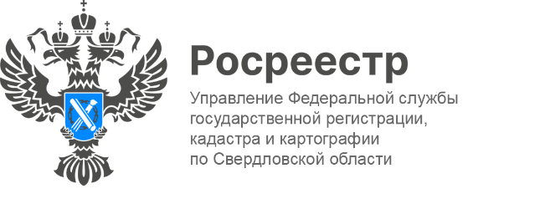

ПРЕСС-РЕЛИЗ

Свердловский Росреестр рассказал как обезопасить себя при сделках с недвижимостью
В четверг, 18 декабря, в пресс-центре информационного агентства «Интерфакс» в Екатеринбурге состоялась пресс-конференция, посвященная проблеме мошенничества на рынке недвижимости.
В мероприятии приняли участие:
- начальник отдела ОГРН №1 Управления Росреестра по Свердловской области Елена Ялунина;
- президент Уральской палаты недвижимости Василий Олейников;
- представители агентства недвижимости «Этажи»: директор Александр Бабушкин и операционный директор Максим Селин.
Эксперты обсудили текущие тенденции рынка недвижимости Свердловской области, влияние мошеннических схем и способы защиты от них.
«В первую очередь, при покупке недвижимости покупателям стоит учитывать, что продавать недвижимость может только собственник. Поэтому сначала следует внимательно изучить правоустанавливающие документы, то есть документы, на основании которых возникло право собственности у нынешнего владельца или владельцев объекта недвижимости. Кроме того, рекомендуем попросить продавца предоставить выписку из ЕГРН. Это поможет убедиться, что продавец квартиры является её законным собственником», - сообщила Елена Ялунина.
Отдельное внимание на конференции уделили вопросам распознавания рисков и защиты от недобросовестных сделок. Самый простой способ защиты - подать заявление о запрете регистрации сделок без вашего личного участия. За 9 месяцев 2025 года в Управление поступило 36 954 заявления о невозможности государственной регистрации без личного участия собственника. Данный показатель увеличился в 2,2 раза по сравнению с аналогичным периодом прошлого года.
Кроме того, Управление рекомендует вносить в ЕГРН сведения об адресе вашей электронной почты, либо актуализировать его, если почта поменялась. На электронную почту человек будет получать все уведомления о совершающихся сделках и изменениях в отношении его объектов недвижимости. Если вдруг правообладатель получит такое сообщение от Росреестра и окажется, что ни он, ни его представители никаких документов не подавали, он сможет оперативно уведомить об этом ведомство, и сделка не состоится.

Талицкий отдел Управления Росреестра по Свердловской области

